**Informe Proyecto #3 – Racket – Generador de oraciones aleatorias**

**Integrantes**

* Azarias Ruiz Arrieta
* Javier R. Selent

El proyecto consiste de un programa que resuelve recursivamente gramáticas que empiecen con el expandible <inicio>. A partir de esta oración, se obtienen los expandibles aleatoriamente y se van agregando a una lista que contiene la oración final. Cuando ya no se encuentran expandibles. Esta lista es retornada e imprimida. Para utilizar símbolos en la gramática, es imperativo es uso del prefijo #\ para su posterior procesamiento.

Para probar el algoritmo se debe correr el programa y ejecutar la función;

* (goa 'Gramatica-para-poemas)

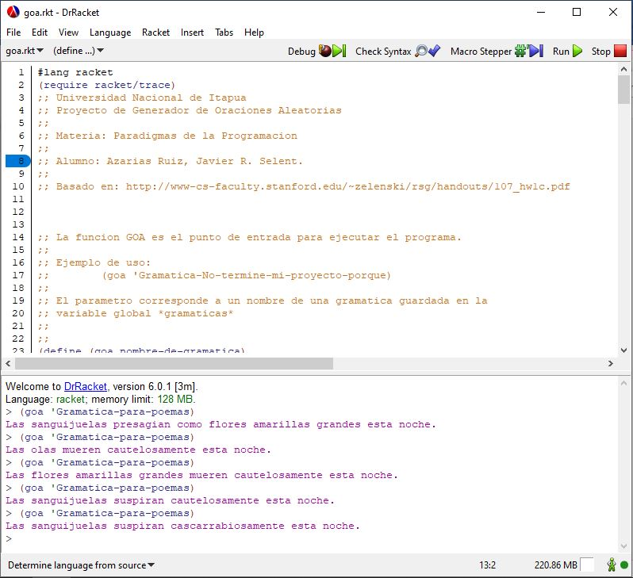

* (goa 'Gramatica-No-termine-mi-proyecto-porque)

